全国2012年7月高等教育自学考试

电子技术基础（三）试题

课程代码：04730
一、单项选择题（本大题共15小题，每小题1分，共15分）
在每小题列出的四个备选项中只有一个选项是符合题目要求的，请将其代码填写在题后的括号内。错选、多选或未选均无分。
1、下列关于电路中电流方向的描述，正确的是( )
A、电流的参考方向一定是从高电位指向低电位
B、电流的参考方向必须和实际流向一致
C、当电流的数值为正时，表明电流的实际方向与参考方向一致
D、电流的参考方向不能任意设定
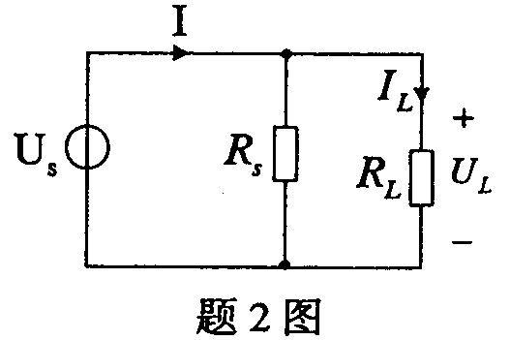
2、电路如题2图所示，U_{s}为独立电压源，若负载电阻R_{L}不变，仅电阻R_{s}增大时，下列描述正确的是( )
A、负载电压U_{L}增大
B、负载电流I_{L}增大
C、电压源输出电流I减小
D、电压源输出电流I增大
3、若正弦电压u₁(t)=l0sin(1000πt)(mV)，u₂(t)=20cos(1000πt)(mV)，则两者的相位关系是
( )
A、u₁(t)相位超前u₂(t)相位 B、u₁(t)相位滞后u₂(t)相位
C、u₁(t)与u₂(t)同相 D、u_{l}(t)与u₂(t)反相
4、下列关于N型半导体中载流子的描述，正确的是( )
A、仅自由电子是载流子 B、仅空穴是载流子
C、自由电子和空穴都是载流子 D、五价杂质离子是载流子
5、以下关于差动放大电路的描述中，正确的是( )
A、差动放大电路是一个对称电路
B、差动放大电路的共模抑制比越小，性能越好
C、差动放大电路对零点漂移无抑制作用
D、差动放大电路能放大共模信号

6、当理想运算放大器工作在非线性区时，如u₊>u₋，则( )
A、u_{o}=U_{o}⁺ B、u_{o}=U_{o}
C、u_{o}=u₊ D、u_{o}=u₋
7、能将矩形波转变成尖脉冲波的运算电路为( )
A、比例运算电路 B、微分运算电路
C、积分运算电路 D、加法运算电路
8、在有电容滤波的单相桥式整流电路中，每个整流二极管的导通角( )
A、小于180° B、等于180°
C、大于180° D、等于360°
9、在如题9图所示的硅稳压二极管稳压电路中，稳压二极管D_{z1}的稳压值为3V，稳
压二极管D_{z2}的稳压值为5V，正向管压降均为0.7V，则输出电压U_{o}为( )
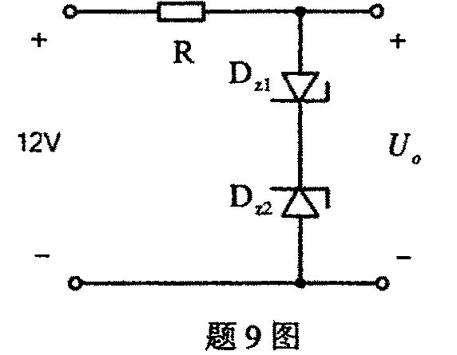
A、1.4V
B、3.7V
C、5.7V
D、8V

10、“同或”逻辑的运算表达式为( )
A、F = AB+ B、F=AB+·
C、F=A+B D、F=A+B
11、下列逻辑表达式中，正确的是( )
A、1+A=A B、1+A=1
C、AB+B=1 D、AB+=0
12、下列对于“与非”运算结果为逻辑0的输入情况是( )
A、全部输入为0
B、全部输入为l
C、任一输入是0，其它输入为0
D、任一输入是1，其它输入为0
13、某逻辑电路如题13图所示，由其逻辑功能判断应为( )
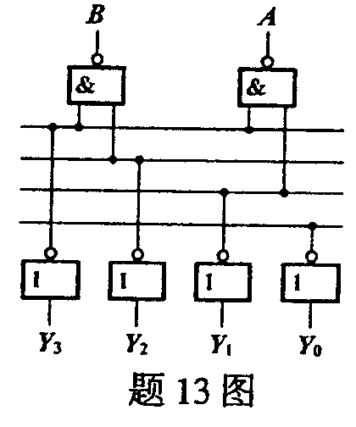
A、编码器
B、译码器
C、加法器
D、数据选择器

14、设维持阻塞型D触发器的==1，当D=l时，CP脉冲来到后D触发器的次态
^{n+1}为( )
A、0 B、l
C、^{n} D、
15、在可编程逻辑器件中，PLA的结构特点是( )
A、与阵列可编程，或阵列固定 B、与阵列固定，或阵列可编程
C、与阵列和或阵列均可编程 D、与阵列和或阵列均固定
二、填空题（本大题共15小题，每小题1分，共15分）
请在每小题的空格中填上正确答案。错填、不填均无分。
16、当U=2V的直流电压加在C=lμF的电容两端，则电容上流过的电流等于________A。
17、电路如题17图所示，已知R₁=R₂=1Ω，当电压源作用为零时，则电阻R₂两端的电
压U=_________V。
18、电路如题18图所示，等效输入阻抗Z_{in}=________Ω。
19、测得某双极型晶体三极管各极对地的电位如题19图所示，则可知该晶体管工作在
___________状态。
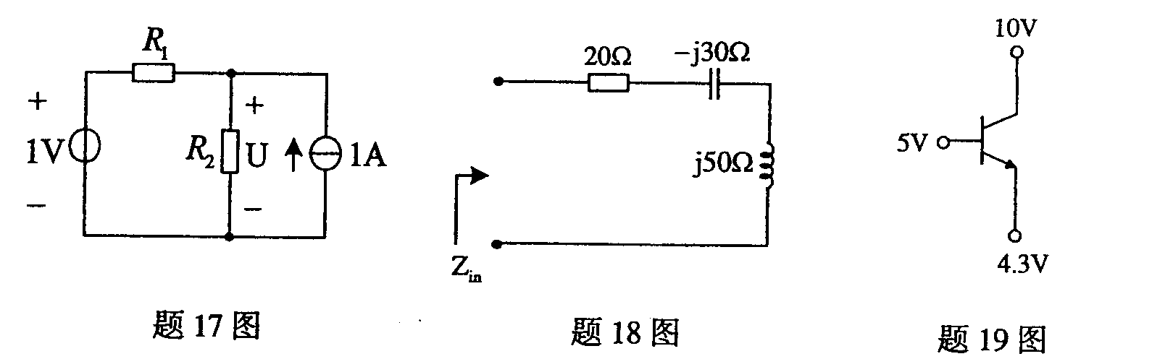

20、若测得某双极型晶体管基极电流I_{B}=10μA，发射极电流I_{E}=l.0lmA，则晶体管的
电流放大倍数β=_________。
21、某开环放大电路的增益为1000，为使闭环增益降至10，则施加的负反馈深度应
为__________。
22、迟滞电压比较器有__________个阈值电压。
23、比例系数既能大于1，又能小于1的运算电路是_________。
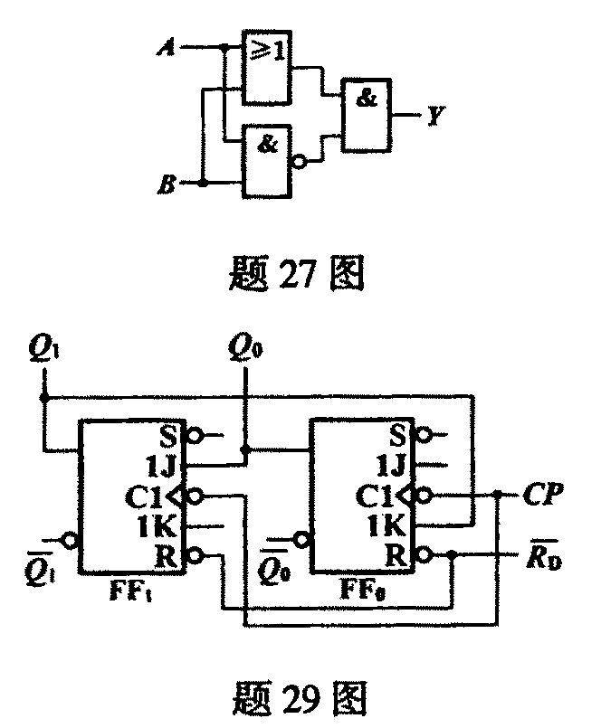
24、在单相桥式整流电路中，输出电压平均值U_{o(AV)}=10V，负载电阻R_{L}=100Ω，则流过每个整流二极管的电流平均值I_{D(AV)}为________A。
25、在硅稳压二极管稳压电路中，电阻R的作用是___________。
26、十六进制数2A转换成二进制数为__________。
27、题27图所示逻辑电路化简为“与或”形式的逻辑式Y=_________。
28、共阳极数码管的公共端通常接_________。
29、如题29图所示时序逻辑电路为同步_________进制计数器。
30、在可编程逻辑器件中，FPGA所表示的是_____________________。
三、分析题（本大题共8小题，每小题5分，共40分）
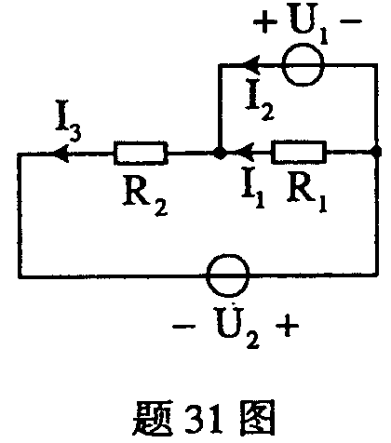
31、电路如题31图所示，已知R₁=1Ω，R₂=3Ω，U_{l}=2V，U₂=4V，计算电流I_{l}、I₂、I₃的值。

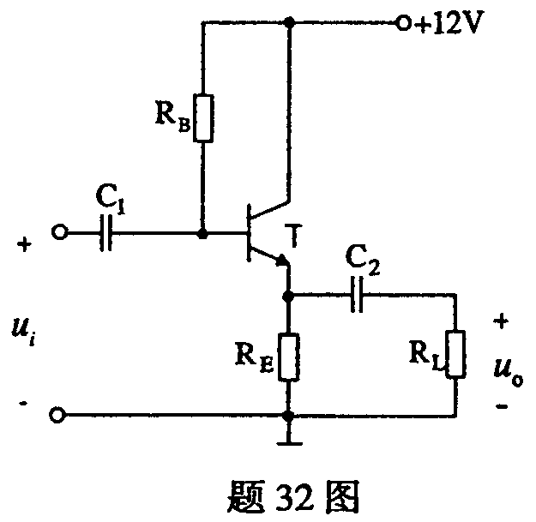
32、射极跟随器电路如题32图所示，已知晶体管的β=100，U_{BEQ}=0.6V，R_{B}=220KΩ，R_{E}=3.3KΩ。
要求：
(1)计算晶体管的工作点电流I_{BQ}、I_{CQ}和电压U_{CEQ}的值；
(2)确定晶体管的工作状态。

33、题33图所示电路中的运放为理想运放。
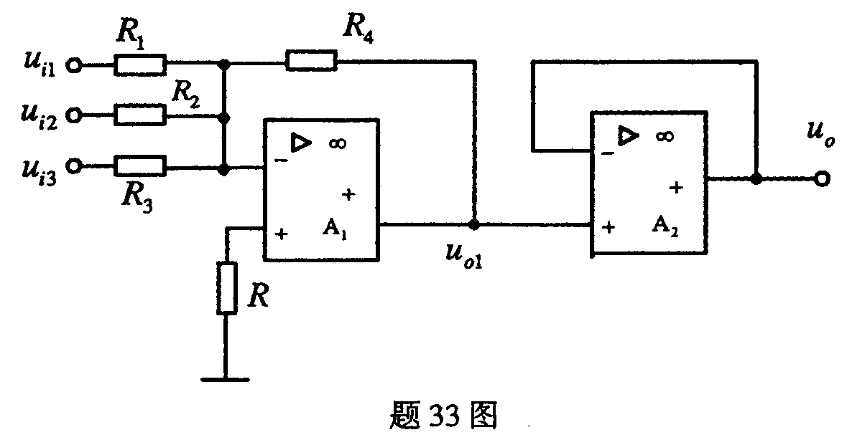
要求：(1)u_{o1}与u_{il}、u_{i2}、u_{i3}的关系式；
(2)u_{o}与u_{il}、u_{i2}、u_{i3}的关系式。

34、写出下列真值表对应的最简逻辑表达式，并用一个逻辑门符号表示该逻辑关系。
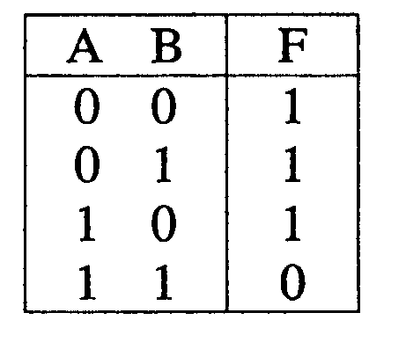

35、用卡诺图化简下列函数，并写出最简与或表达式。
F=B+C+
36、电路如题36图所示，写出F的表达式，并化简成最简与或式。

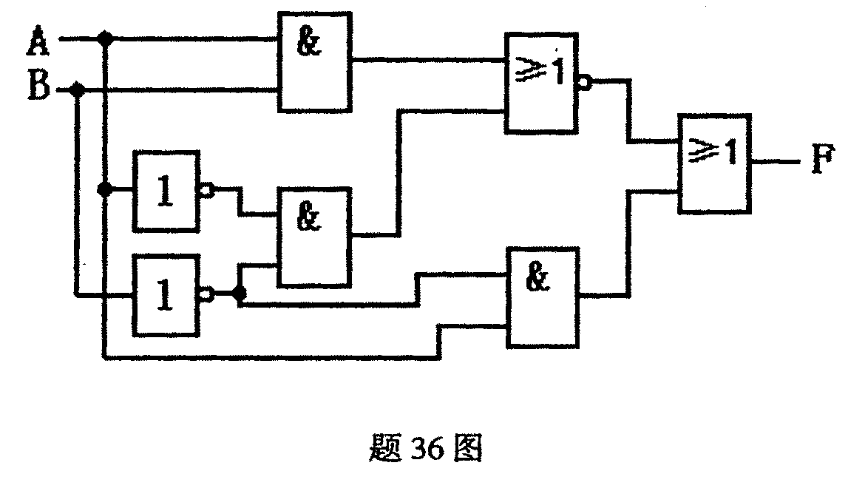

37、题37图所示电路为双四选一数据选择器构成的组合电路，写出输出Z_{l}、Z₂的逻辑表达
式，并判断Z₁和Z₂之间的逻辑关系。
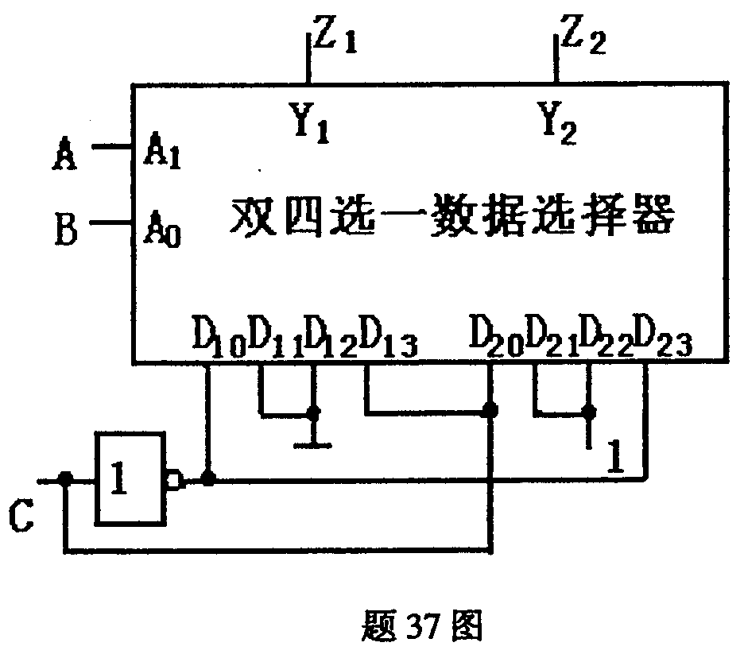
38、题38图所示为同步时序电路，设起始状态Q₂Q₁Q₀=000，画出该电路的状态转换图，并说明该电路的逻辑功能。
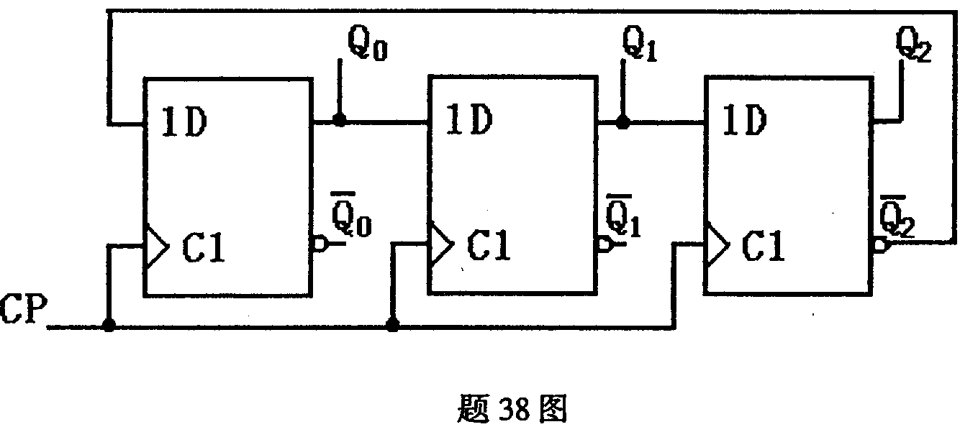
四、设计与计算题（本大题共4小题，第39、40小题各8分，第41、42小题各7分，共30分）
39、放大电路如题39图所示，已知晶体管的β=80，U_{BEQ}=0.7V，各电容足够大，对输入信号频率呈短路。
要求：(1)计算静态集电极电流I_{CQ}的值；
(2)画出微变等效电路；
(3)计算电压增益_{u}；
(4)计算输入电阻R_{i}的值。
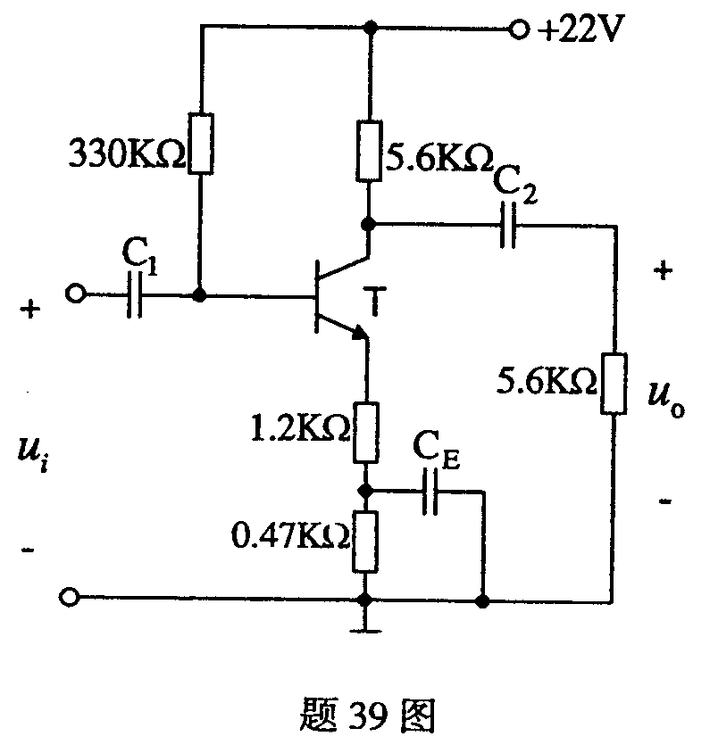

40、题40图所示电路为用运算放大器组成的多量程电流表原理图，有5mA、0.5mA、0.lmA、
50μA四档量程，输出端接有满量程为0—5v的电压表。
要求：(1)计算电阻R₁、R₂、R₃、R₄的值；
(2)当开关拨到0.5mA档时，能测量电流的范围是多少？
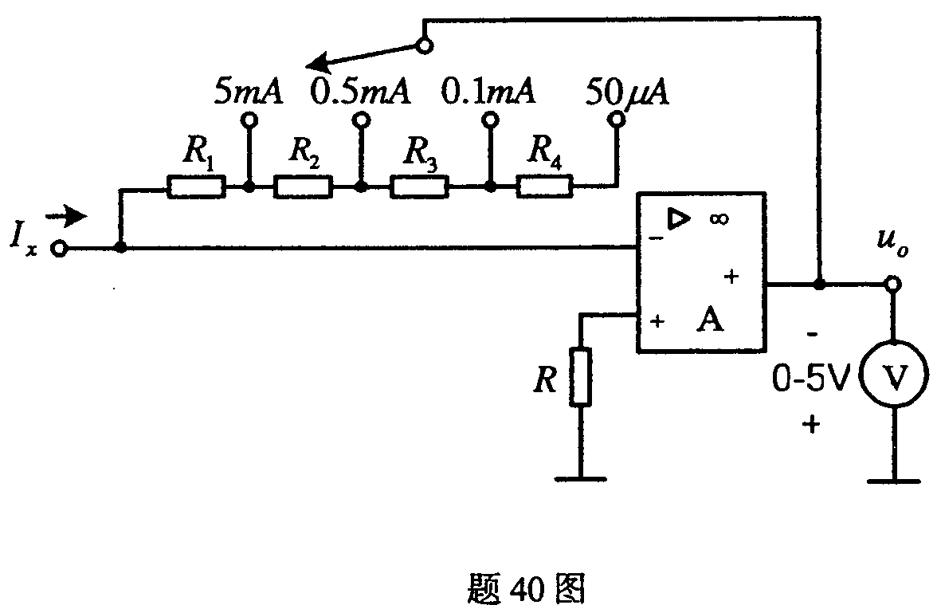
41、某车间有红、黄两个故障指示灯用来表示三台设备的工作情况。如一台设备出现故障，则黄灯亮；如两台设备出现故障，则红灯亮；如三台设备同时出现故障时，则红灯和黄灯都亮。试用与非门和异或门设计一个能实现此要求的逻辑电路。用A、B、C表示三台设备运行情况，R和Y分别表示红灯和黄灯工作情况，设备运行正常为0，否则为l；灯灭为0，否则为1。
要求：(1)列出真值表；
(2)写出逻辑表达式并化简；
(3)用与非门和异或门画出相应逻辑电路图。
42、试用1片集成异步十进制计数器74LS290设计一个八进制计数器，已知74LS290的功
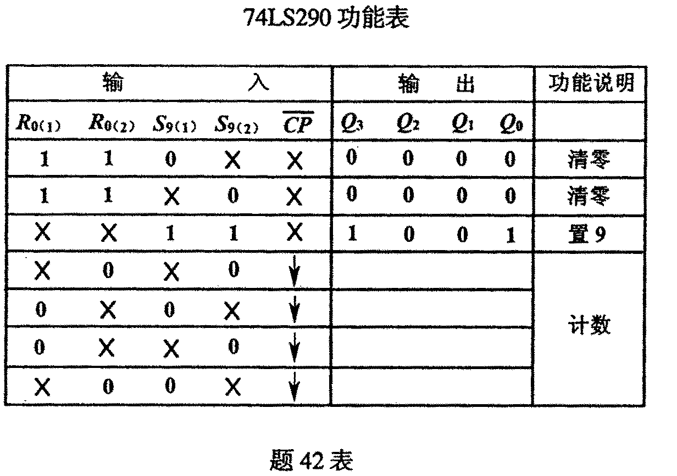
能表如题42表所示。

要求：(1)写出反馈置零函数式；
(2)在题42图所示原理图中完成相应的逻辑电路图连接。
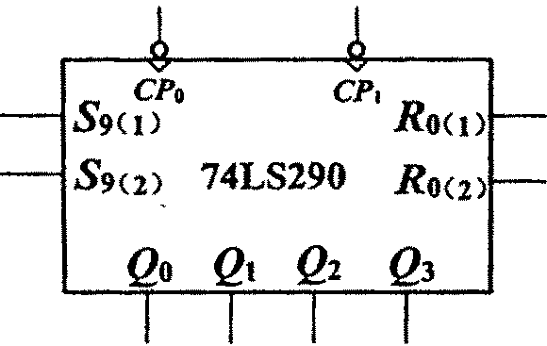
题42图

